110學年度
《學生校外實習報告》

實習學生：
實習單位：
實習輔導老師：

110年08月

目錄
目錄 II
圖表目錄 IV
第一章 緒論 1
第一節 實習背景及動機 1
第二節 實習目的 1
第三節 研究架構 1
第二章 個案分析 2
第一節 個案公司簡介 2
第二節 XX門市概況 2
第三節 DD商品介紹 2
第三章 門市銷售人員服務流程SOP 3
第一節 服務流程 3
3.1.1 服務流程 3
3.1.2 服務稽核表 4
第二節 服務技巧Service 5
3.2.1 服務特質 5
3.2.2 顧客肢體語言及表情 6
3.2.3 引起顧客抱怨的語言 7
3.2.4回答客問 8
第三節 防止顧客抱怨 9
3.3.1預防準備工作 10
3.3.2如何處理顧客抱怨 10
3.3.3顧客反應層級表 12
第四章 實習心得、反思與建議 13
第一節 實習心得與反思 13
第二節 建議 13

圖表目錄

圖3.1.1服務流程圖 4
表3.1.2服務稽核表 4
圖3.2.1服務五要素 5
圖3.2.2服務要點 6
表3.2.2顧客表情或肢體語言 6
表3.2.3 引爆語 7
表3.2.4敏感語 7
圖3.3防止顧客抱怨概念圖 9
表3.3.1 抱怨預防準備工作 10
圖3.3.2顧客抱怨處理七大步驟 10
表3.3.3顧客反應處理層級表 12

第一章 緒論

第一節 實習背景及動機

第二節 實習目的

第三節 研究架構

第二章 個案分析

第一節 個案公司簡介

第二節 XX門市概況

第三節 DD商品介紹

第三章 門市銷售人員服務流程SOP(僅供參考)

第一節 服務流程

3.1.1 服務流程

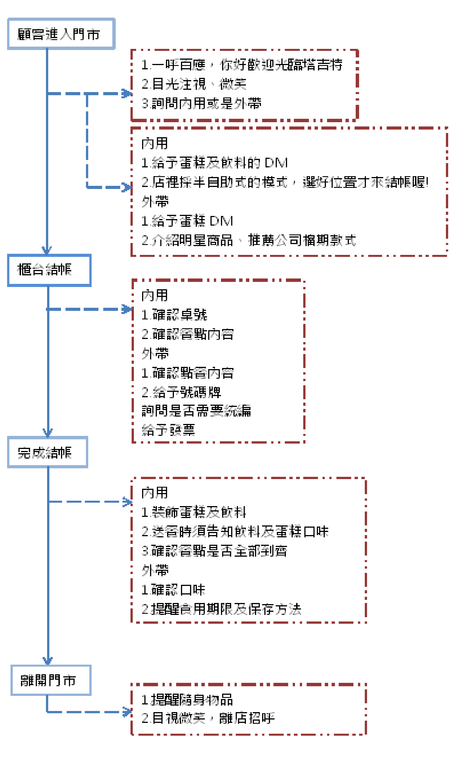

圖3.1.1服務流程圖

3.1.2 服務稽核表

表3.1.2服務稽核表
 | 項目 | 稽核項目 | 配分 | 得分 | 備註
儀容 | 1 | 制服及圍裙是否乾淨、清潔、平整 | 5
 | 2 | 頭髮是否整理 | 5
服務態度 | 3 | 是否面帶微笑 | 5
 | 4 | 是否隨時親切寒暄 | 5
 | 5 | 是否執行入店、離店招呼 | 5
 | 6 | 行走時目光與顧客接觸是否微笑點頭示意 | 5
服務流程執行 | 7 | 是否微笑遞上DM | 5
 | 8 | 是否介紹明星商品、推薦公司檔期款式 | 5
 | 9 | 結帳時詢問是否需要統編 | 5
 | 10 | 結帳時是否有與顧客確認點餐內容 | 5
 | 11 | 是否確實給予發票 | 5
 | 12 | 內用蛋糕是否完整盤飾 | 5
 | 13 | 內用送餐是否有告知客人口味 | 5
 | 14 | 內用是否有確認餐點全部到齊 | 5
 | 15 | 外帶是否有確認單號 | 5
 | 16 | 外帶是否有告知保存期限 | 5
 | 17 | 外帶是否有告知食用方法 | 5
 | 18 | 外帶是否有告知保存方法 | 5
其他 | 19 | 是否提供顧客其他協助 | 5

經理： 店長： 稽核人員：

第二節 服務技巧Service

3.2.1 服務特質

圖3.2.1服務五要素
- 表情
1.顧客都是抱著愉快的心情前來享用，微笑很容易得到顧客共鳴，而使自己及顧客心情愉快。
2.隨時隨地都要保持心平氣和，將微笑永遠掛在臉上。
- 語言
1.依據具體真誠的讚美，可以讓顧客深深地記得你。
2.找出每一位顧客值得讚美的地方，並及時給予真誠的讚美。Ex：衣著、髮型、體態、氣質、修養、等。
- 態度
1.將顧客以貴賓、好友相待，你一定會得到相同的回報。
2.以謙遜的態度、優雅的肢體語言，表達你對顧客的尊崇，去感動每一位顧客。
- 行動
1.行動是最可以表達的方式之一，也是讓顧客了解你內心的意思，最快速的方法。
2.用最高的敏感度，察覺顧客的需求，並以最快的速度滿足顧客，顧客一定會察覺你的細心。
- 觀察
1.在顧客提出之前，滿足顧客需求就是顧客管動的關鍵。
2.善於觀察顧客表情與肢體語言的習慣，熟悉互動技巧，竟能和每一位顧客建立永久關係。

3.2.2 顧客肢體語言及表情

顧客的肢體語言及表情關鍵在於「在顧客上尚未提出之前，滿足顧客需求」，透過閱讀顧客的肢體語言及表情察覺顧客內心想法，在顧客尚未提出之前趨前致意，讓顧客備感窩心。

圖3.2.2服務要點

表3.2.2顧客表情或肢體語言

項次 | 顧客表情或肢體語言 | 可能代表的意義 | 建議處理方法
1 | 櫃檯前東張西望 | 等候朋友 | 主動示意，有甚麼地方需要我為你服務的嗎?
2 |  | 等候結帳
3 | 瞇眼睛、偏頭 | 燈逛或是陽光直射
4 | 坐席中東張西望 | 想找服務同仁
5 | 剛入座東張西望 | 找化妝室或等候朋友
6 | 蛋糕上餐後仍未食用 | 蛋糕尚未解凍
7 | 拿奶瓶出來 | 需要泡牛奶
8 | 品嘗一口即皺眉頭 | 餐點不喜歡 | 主動詢問是否對餐點口味滿意
9 | 餐點未食用完畢
10 | 桌面空空的 | 出餐速度太慢 | 主動示意，並了解原因
11 | 玩弄其他桌上東西 | 出餐速度太慢
12 | 桌上餐具或餐盤過多 | 部分餐點已食用完畢 | 主動示意詢 問是否需要整理桌面
13 | 撥桌上的屑屑

3.2.3 引起顧客抱怨的語言

表3.2.3 引爆語

項次 | 引爆語 | 說明
1 | 抱歉，這是「總公司規定」的 | 如果顧客的需求與公司原意不一致時，可以婉轉的建議顧客其他的替代方案
2 | 抱歉，「因為」今天顧客比較多，「所以」送餐速度比較慢 | 真的非常抱歉，立即為您處理
3 | 電話詢問姓名時「您的名字是」？或是「給我全名好嗎」?...等 | 1.先生請問您貴姓大名是?  2.小姐您的芳名是?
4 | 顧客要求折扣時，「抱歉，沒有辦法」 | 1.推薦其他公司現有的特惠活動  2.詢問是否有特別慶祝的事情，給予另外的招待
5 | 顧客反應，為甚麼上次朋友可以*****，為甚麼我就不行，服務人員回答「不可能吧!」 | 因為優惠的方案不一樣喔!!  1.推薦其他公司現有的特惠活動  2.詢問是否有特別慶祝的事情，給予另外的招待
6 | 顧客反應如何分辨口味，服務人員回答「你可以自己看」 | 非常不好意思喔，在您稍等一下，我幫你做口味辨別或是在包裝之前就先做好口味辨識

表3.2.4敏感語

項次 | 敏感語 | 代表意義 | 如何說
1 | 等一下 | 不耐煩 | 不好意思請稍等一下喔
2 | 是這樣嗎? | 懷疑，不信任 | 抱歉，是這樣的……..
3 | 沒辦法喔 | 不尊重顧客需求 | 真的非常抱歉……
4 | 原則上 | 有所限制 | 建議您…..
5 | 有甚麼問題嗎？ | 質疑顧客 | 有甚麼地方需要為您服務的嗎?
6 | 真的嗎? | 懷疑，不信任 | 不好意思，馬上為您處理

3.2.4回答客問

Q：招牌是那些?
A：介紹六項明星商品

Q：沒有其他優惠嗎?
A：每一位來到門市的客人都是我們的VIP，產品的價格都是做過評估的，產品都
是手工製作，店裡目前特殊的優惠只有搭配特約商的部分非常抱歉(介紹其他檔
期商品給顧客)

Q：
A：

Q：
A：

Q：
A：

Q：
A：

第三節 防止顧客抱怨

顧客抱怨的意義：希望能讓顧客止怒，提供顧客一個抒發的管道、進一步讓顧客為我們說好話，一位帶著抱怨的顧客是永遠不會再回來的，全體服務人員努力的目標只有一個，一定要讓每一位消費的顧客還會再次回到實體門市消費。
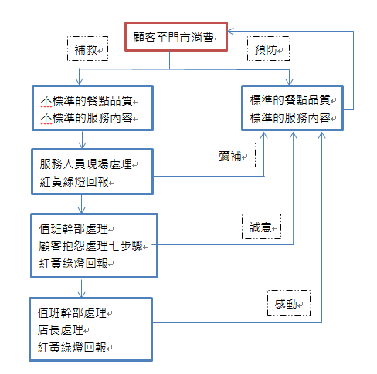

圖3.3防止顧客抱怨概念圖

3.3.1預防準備工作

表3.3.1 抱怨預防準備工作

類別 | 工作
品質  Q | 1.了解產品特色  2.內用或外帶產品交至顧客前確認其品質是否合乎標準  3.可以清楚的解釋產品特色及注意事項
服務  S | 1.落實服務流程  2.注意內用區域用餐空調狀況主動調整  3.調整服務速度，不因忙碌而險服務品質降低  4.養成不論內用外帶皆要確認餐點  5.注意言詞，避免引發顧客抱怨
清潔  C | 1.注意餐點是否有異物  2.觀察顧客用餐時機  3.注意裝面是否有其他異物  4.服務過程隨時注意自身儀容  5.定時清理化妝室

3.3.2如何處理顧客抱怨

圖3.3.2顧客抱怨處理七大步驟
- 適時帶離現場
首先向顧客表示感激，並表示會盡力解決問題，試著技巧性地將顧客帶離，一方面可避免影響其他顧客的購物心情，另一方面也可以冷卻激動的情緒。

- 傾聽抱怨內容
細心、耐心及誠意地聆聽顧客說明，盡可能使其宣洩心中的不快，以積極負責的態度面對抱怨的內容，讓顧客充分感受到重視，消除心中的不快。

- 同理認同顧客
當顧客已經產生不滿時，最重要的是安撫其情緒，以同理心觀察、關心其感受，並透過眼神與點頭支持等行為語言，使顧客確實感受到認同。

- 立即處裡解決
當了解顧客所在意的問題與期望之後，應紀錄所抱怨的內容，並與顧客討論所能接受的觀點及解決之道，以徵求其同意，包括在門市的授權範圍內，給予折扣優惠、贈品。

- 表歉意與感恩
服務人員應當自發自內心再一次鄭重的表達歉意，尋求顧客諒解，並感謝因顧客的抱怨提供門市改善缺失的機會，以更優質的服務案待顧客，表達感恩之意

- 擬定改善計畫
顧客抱怨事件處理完畢後，為了防範日後類似事件再度發生，店長立即召集門市同仁就此個案進行教育訓練，並擬定改善計畫。

- 持續進行關懷
持續關懷曾經提出抱怨的顧客，盡可能地與其建立感情，使顧客的需求與經營策略能夠產生良好的互動。

3.3.3顧客反應層級表

表3.3.3顧客反應處理層級表

狀況等級 | 發生狀況 | 處理層級 | 處理方式 | 向上回報
綠燈 | 顧客對任意餐點提出品質上的質疑 | 服務人員 | 致歉  及立即處理 | 值班幹部
 | 蛋糕規格不一
 | 環境髒亂
 | 餐點等候
黃燈 | 入座後尚未出餐 | 值班幹部 | 致歉  及立即處理 | 店長
 | 顧客反映有蚊蟲
 | 打破物品
 | 等候外帶過久
 | 上餐速度太慢
 | 餐點未達顧客之期望
紅燈 | 產品撒在客人身上 | 店長 | 立即處理 | 業務部  專員
 | 顧客於現場因設備導致受傷
 | 餐點有異物
 | 現場反應服務很差或極差
 | 顧客抱怨處理完畢，但顧客離席仍不悅
 | 後餐過久，顧客反應激烈
 | 出餐順序錯誤
 | 出餐狀況混亂
備註：狀況會因顧客現場的反應及口氣而有所不同

第四章 實習心得、反思與建議

第一節 實習心得與反思

第二節 建議

